LIKOVNA VZGOJA
SKLOP: risanje
VSEBINA: pripomočki za risanje, različne črte
LIKOVNI MOTIV: rožice
Na mizo položi različna risala. Poimenuj posamezno risalo. Na list papirja (dobrodošel je barvni papir) nariši tri rožice. V obliko rožice riši različne črte z različnimi risali. Rožice nato izreži, jih prepogni in zlepi skupaj, kot je to vidno na spodnji fotografiji. Rožico pritrdi na palčko, ter jo zapiči v lončnico v hiši. Naj dom zacveti. ☺

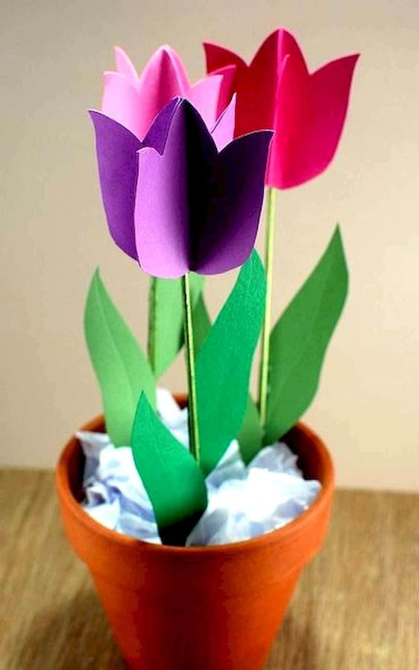
SKLOP: risanje
VSEBINA: pripomočki za risanje, različne črte
Na mizo položi različna risala. Poimenuj posamezno risalo. S posameznim risalom na list riši različne črte poljubnih barv. Črte riši tako, da z risalom krožiš po listu, kot je to razvidno na spodnji fotografiji. Iz risalnega lista izreži dva pravokotnika: večjega in manjšega. Večjega pobarvaj z enim risalom, drugega pa z drugim. Na večjega nariši ptico in jo izreži. Na manjšega nariši krilo ptice, ter ga izreži. Obliki nalepi v narisano gnezdo, kot je to vidno na spodnji fotografiji. Ptici nariši še oko in likovno delo je končano. Čestitke! A ti je všeč? ☺
